Výjezd v rámci projektu ERASMUS +

Slovinsko

23. – 27. 4. 2024

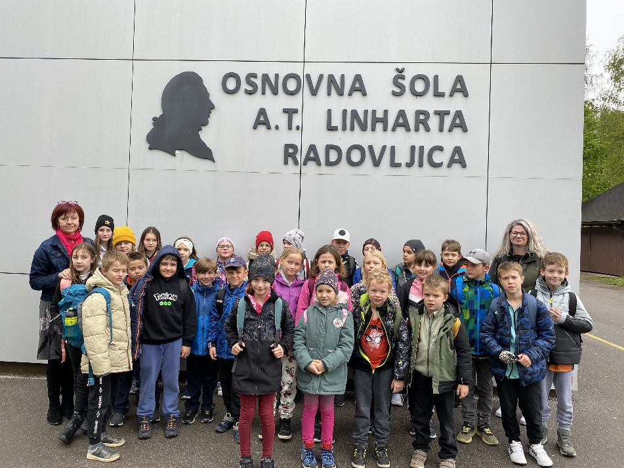

Seznam účastníků ERASMUS – Slovinsko 23. – 27. 4. 2024

1. Elen Adamíková

2. Bára Makešová

3. Daniel Nováček

4. Jan Pecina

5. Julie Škárková

6. Veronika Tomanová

7. Veronika Veselá

8. Oldřiška Břinková

9. Ludmila Chvátalová

10. Ema Kohoutková

11. Tomáš Pokorný

12. Vojtěch Vondruška

13. František Zbirovský

14. Leoš Gretz

15. Matěj Kopuletý

16. Tereza Korbelová

17. Magdaléna Pecinová

18. Ondřej Štros

19. Kateřina Tručková

20. Marie Vejvalková

21. Samuel Gulka

22. Stanislav Chvátal

23. Václav Kohoutek

24. Jan Toman

25. Sára Gretzová

26. Vojtěch Chvátal

27. Marika Kopuletá

28. Ondřej Vejvalka

Pedagogický doprovod:

PaedDr. Zdeňka Procházková

Mgr. Petra Chvátalová

Mgr. Daniela Harantová Rumianová

**Cíl výjezdu:**

* Žáci
  + Získají povědomí o další zemi Evropské unie – Slovinsku. Poznají její přírodní prostředí, kulturu, jazyk, gastronomii, seznámí se se způsobem výuky v tamních školách.
  + Uvědomí si důležitost znalosti anglického jazyka.
  + Naváží nová přátelství, rozvinou komunikačních dovedností a spolupráci se zahraničními žáky.
* Vyučující
  + Získají informace o výuce venku a využívání informačních technologií při výuce.
  + Naváží spolupráci se slovinskými kolegy.
  + Poznají děti v jiném prostředí než ve škole.

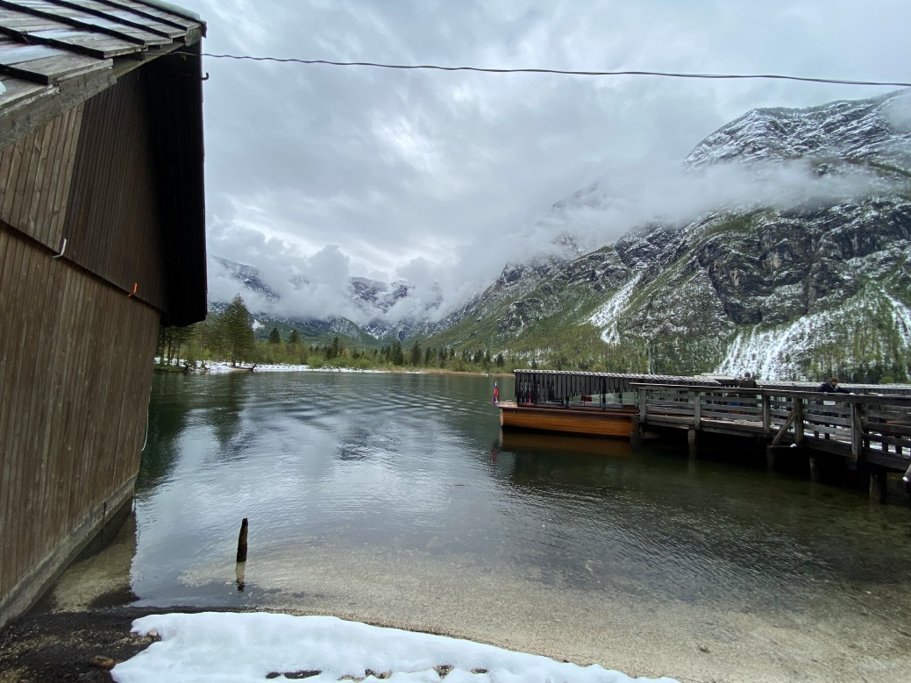

**Průběh pobytu:**

1. den – středa 24. 4. 2024

* ubytování
* přivítání ve škole, vystoupení žáků
* pohybové hry v tělocvičně se slovinskými pedagogy, relaxace s prvky muzikoterapie
* účast ve dvou vyučovacích hodinách (vždy jiné třídě)
* oběd ve škole
* výlet k jezeru Bohinj, plavba na loďce
* večeře v restauraci

2. den – čtvrtek 25. 4. 2024

* svačina ve škole v Radovljici, odjezd do malotřídní školy v Mošnji
* prohlídka školy, občerstvení
* hry s terapeutickým psem AMY
* kulturní vystoupení slovinských žáků
* společné aktivity se slovinskými žáky na kurtu vedle školy
* oběd ve škole v Radovljici
* procházka soutěskou Vintgar
* výšlap kolem jezera Bled
* večeře v restauraci

3. den – pátek 26. 4. 2024

* sbalení věcí, úklid pokojů
* rozloučení ve škole v Radovljici
* návštěva Postojenské jeskyně
* prohlídka „Kobilarny Lipica“
* odjezd domů se zastávkou v Mc Donald´s

**Proč bych měl/a být vybrán/a na výjezd ERASMUS+ do Slovinska?**

* Protože si zvládnu udělat snídani.
* Snažím se být hodný. Mohl bych pomoct dětem, kdyby jim nešla matematika nebo Tv.
* mohl bych odnést nějaké věci z autobusu na ubytování. Různě bych vám pomohl (řešit problémy, nosit věci, pomáhat). A ještě jsem toho hodně vyrobil – 8 záložek, 1 náramek.
* Přispěl bych k tomu, aby nám tam bylo dobře. Takže nebudu dělat blbosti a budu poslouchat.
* Jsem hodná. Snažím se správně plnit své úkoly.
* Když ve Slovinsku potkáme nějaké zvíře, tak poznám, co je to za druh a jestli není nebezpečný. Znám soutěsku, do které půjdeme, a mohla bych ji trochu představit ostatním dětem.
* Já nemám ani jeden prohřešek v žákovské. A hodně jsem vyráběla. Mám vyrobené 4 záložky, přáníčko a deník skubydu. A umím docela dobře anglicky.
* Chtěl bych se podívat do Slovinska, protože rád jezdím do jiných států a ve Slovinsku jsem nikdy nebyl. A rád prozkoumávám přírodu.
* Já myslím, že už nezlobím, baví mě chodit a zajímá mě, jaký mají jazyk.
* Ve škole se snažím nezlobit, dodržovat pravidla, hodně se toho naučit a k tomu patří poznat novu zemi.
* Já bych chtěla poznat jinou školu a další jazyk a nové věci. A měli byste mě vybrat, protože bych s něčím pomohla.
* Já tam nebudu dělat blbosti, abych vám to ulehčila a abyste neměli moc práce. Ve škole poslouchám a dodržuji pravidla. A budu pomáhat a budu na sebe dávat pozor.
* Vybrána bych mohla být, protože neumím slovinsky, ale komunikovala bych s nimi anglicky. Angličtina je můj nejoblíbenější školní předmět. Chtěla bych vědět, jak to probíhá na slovinských školách. V Postojenské jamě už jsem jednou s rodinou byla a ráda bych si na tu dobu vzpomněla.
* Zasloužím si jet do Slovinska, protože bych poslouchal a pomáhal paním učitelkám, aby měly míň starostí. Budu se chovat dobře. Pomoc: dávat pozor na menší, brát kufry. Naučil bych se víc mluvit anglicky a trošku slovinsky.
* Pomáhám ostatním. Mám všechny rád.
* Umím dodržovat pravidla, ráda se učím, baví mě všechno ve škole, ráda jezdím na výlety.
* Už nedělám kraviny a jsem hodná a ve Slovinsku bych pomáhala. Už jsem páťák, takže se budu chovat zodpovědně a půjdu příkladem menším dětem. Budu poslouchat paní učitelky a ne dělat to, co chci já.
* Zasloužím si jet, protože slíbím, že nebudu dělat blbosti, skákat z postelí atd. Jsou to 3 dny, tak to vydržím. Budu pomáhat např. při nošení věcí, kufrů, atd.
* Dokážu se chovat zodpovědně. Ráda bych se naučila něco nového. Zajímá mě, jak to chodí v jiných školách (jakým způsobem se učí). Budu pomáhat, s čím bude potřeba.
* Kdyby děti potřebovaly pomoct, tak bych jim pomohl. Naučil bych se od dětí nové věci. Kdyby děti měly problém něco odnést, tak bych jim pomohl a choval bych se hezky.
* Měl bych jet do Slovinska, protože dělám navíc skubyďáky (dárečky). Nezlobil bych a tím pádem by to pro paní učitelky bylo lehčí.
* Byla jsem v Chorvatsku a pomáhala jsem mladším a pomáhala bych i paním učitelkám, kdyby chtěly pomoct. A taky si to tam chci užít a najít si nové kamarády.
* Já si myslím, že bych měla jet do Slovinska, protože se chovám slušně, pomáhám ostatním spolužákům. Ráda objevuji nová místa, ráda se naučím nový jazyk a mám moc ráda jezera. Ve Slovinsku se budu chovat slušně.
* Myslím si, že bych do Slovinska mohla jet, protože bych si mohla najít kamarády a poznat něco nového. Budeme celý den chodit nebo budeme ve škole, takže se něco naučím od slovinských dětí. Budu se chovat slušně, nebudu dělat kraviny.
* Byla jsem reprezentovat školu na Štafetovém poháru. Myslím si na věci, které jsem slíbila na konzultacích. Dělám skubydu pro slovinskou školu. Nezlobila bych, a tím bych paním učitelkám pomohla.

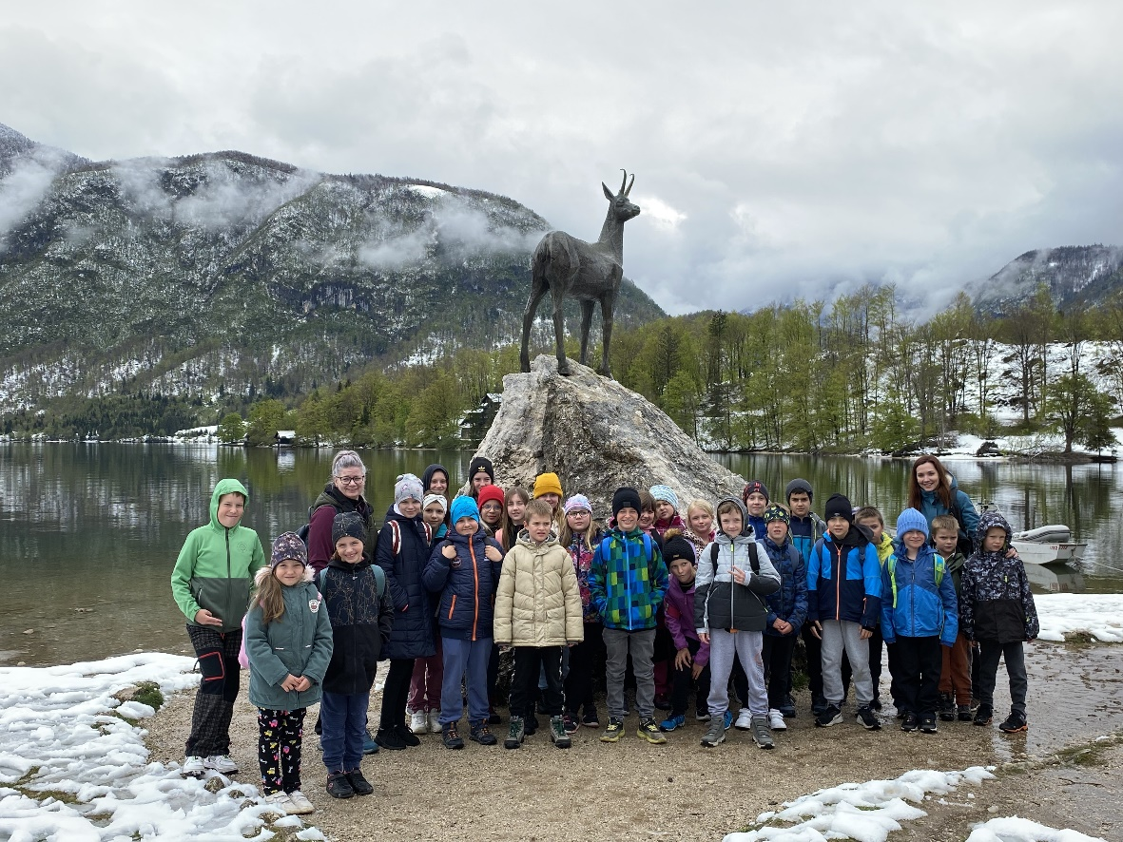

**Poznala/a jsem:**

* jiné děti
* jak to děti ve slovinských školách mají a jak krásná příroda ve Slovinsku je
* Žána a ostatní kluky
* novou zemi Slovinsko
* nové kamarády, novou zemi, jiné prostředí v přírodě
* velkou školu, hezký výlet do jeskyně a viděla jsem krásné koně
* novou zemi, jak se učí ve Slovinku, tradiční jídla, hezkou přírodu
* jezero Bled a soutěsku Vintgar
* jakým jazykem Slovinci mluví
* novou zemi, nové školy a nové kamarády
* slovinský jazyk
* Alpy, Karavanky a taky cizí školu
* novou školu a výlety ve Slovinsku
* nové kamarády a nového živočicha
* jiná místa, například soutěsku
* jinou školu než naši
* jak se učí děti ve Slovinsku
* jinou přírodu
* nové děti

**Uvědomil/a jsem si:**

* jak je Slovinsko krásná zem
* že jiné školy můžou mít jiný průběh učení, předmětů, jídel, atd.
* že nerozumím slovinštině
* že tam mají krásné lesy, hory a vodu
* že v jiné škole se učí a mluví jinak
* že mají ve škole 1000 dětí
* že slovinská škola není tak špatná, jak jsem si myslela
* že jiné školy mají trochu jinak hodiny než my
* že můžu pomáhat všude, nejen ve Slovinsku
* že ta slovinská řeč je docela těžká
* že tam mluví slovinsky a anglicky
* že Slovinsko má vysoké hory
* že se Slovinci snaží, aby chránili přírodu a zvířata
* že kremšnita je tradiční dezert
* že angličtina je důležitá
* že jeskyně je hodně zajímavé místo
* jak Slovinci žijí
* že každá škola má jiný styl výuky a tím je každá škola originální
* že je krásné poznat jinou zemi
* že se vyučování v té škole řídí jinak

**Naučil/a jsem se:**

* trochu nový jazyk
* komunikovat anglicky s opravdovými cizinci
* slovinské slovo
* pár slovinských slov
* slovinsky počítat do deseti
* líp mluvit anglicky (lepší výslovnost)
* spát v autobuse
* nová anglická slovíčka. Byli jsme u páťáků a naučili jsme se povolání.
* být samostatná
* být v cizí zemi
* hodně o koních
* mluvit slovinsky
* uplést hračku, například medúzu
* více anglicky
* spolupracovat s žáky ze slovinské školy
* spoustu informací o lipicánech

**Zvládl/a jsem:**

* být v pohodě 3 dny bez rodičů
* dostatečně se obléct na počasí obvyklé ve Slovinsku
* rozumět slovinským dětem a paním učitelkám
* ujít dva kilometry
* vyspat se v autobuse
* vydržet dlouhou relaxaci v tělocvičně
* ujít všechny ty kilometry
* být bez mámy
* ujít tolik kilometrů
* být samostatná a byla to zábava
* být celou dobu bez mámy
* vyučování v hodinách
* porozumět si se Slovinci
* vydržet tak dlouho v autobuse
* mluvit anglicky
* zkusit si zatancovat slovinské tanečky
* chovat se podle pravidel a učit se se slovinskými dětmi
* chůzi
* být ve skupince s dětmi z naší školy ve škole ve Slovinsku
* strach zpívat před jinými lidmi

**Překvapilo mě:**

* jak se tam učí
* jak mají ve Slovinsku velkou školy a ty krásné Alpy, co byly vidět
* že mají podobnou řeč jako Chorvati
* že Slovinsko má tak vysoké hory
* že Slovinsko má úplně jiné vyučování a předměty
* že koně v Lipici mají také školu – od sedmi do 14 hodin
* že v Postojenské jeskyni roste 1 cm krápníku 100 let a přišlo mi, že je jeskyně rozhodně delší a vyšší než Macocha
* že se dokážu skamarádit s kamarádem z jiné země
* že ve Slovinsku mají vysoké hory
* že tam mají ve škole snídani. A vysoké hory.
* že nás tak moc uvítali, i když jsme tam byli jen 3 dny
* že jsme měli hry s pejskem AMY
* že jsem si hodně rychle našel kamarády
* jak měly slovinské děti představení
* že Slovinci umí trochu česky
* zajímavý přístup k výuce na slovinských školách
* že nemají tvrdé y a na vlajce mají hory a moře
* že lipicáni jsou bílí a když se jim narodí hříbě, tak je černé
* krásná soutěska – jak si to ta příroda udělá sama a sníh v dubnu
* jak se ve Slovinsku děti chovají
* že ve Slovinsku doma děti nesnídají

**Vyzkoušel/a jsem si:**

* muzikoterapii – meditační hodinu
* slovinský školní zvyk, při kterém se snídá ve škole
* být ve velké škole
* jak se děti ve Slovinsku učí
* tělocvik
* zatancovat si se Slovinci
* slovinské písničky a tance
* pracovat se slovinskou paní učitelkou
* relaxaci v Tv ve Slovinsku
* skamarádit se se slovinskými dětmi
* používat angličtinu
* být s cizími lidmi
* jízdu vláčkem v jeskyni
* spolupracovat s novými kamarády
* vyučování Slovinců
* jak se mají v jiné škole
* vyrobit náramek přátelství

**Ochutnal/a jsem:**

* slovinský chléb, dezert Krémeš
* mega dobrý dezert
* tradiční jídla (polévku, oběd, dezert)
* slovinské obědy, ale moc mi nechutnaly
* slovinský řízek a zákusek
* boloňské špagety a rizoto
* jejich školní jablečné džusy
* krémšnitu a slovinské boloňské špagety
* špíz
* slovinské krokety a krémšnitu
* smažené bramborové noky
* polívku, těstoviny, salát a tak dál. Polívka a salát mi moc nechutnaly.
* jejich místní zákusek

**Oceňuji:**

* větší holky, které byly se mnou na pokoji a pomáhaly menším holkám se vším, o co si poprosily
* paní učitelky, že se o nás hezky staraly a vyvezly nás mimo zemi. A také řidiče a paní řidičku za to, že nás bezpečně dovezli a udělali nám párky a čokoládu.
* že slovinské děti sebraly odvahu na to představení a paní učitelky si na to troufly
* Slovince za divadlo a za zpěv
* děti, jaké pro nás připravily přivítání
* děti za práci
* slovinské děti za to, že se před námi nestyděly
* nás všechny za to, že jsme dělali, co máme, a přijeli jsme zdraví
* děti ze Slovinska, že trénovaly přivítání jen kvůli nám
* učitelky ze Slovinska, že se snažily mluvit česky
* takové dvě holky, že se k nám přidaly, i když tu hru neznaly
* děti ze Slovinska, že si pro nás natrénovaly tak hezká vystoupení
* spolupráci ostatních dětí
* slovinské děti, že se ve vyučování nenechali rozptýlit
* jejich snaživost ve škole
* jak byla slovinská škola ochotná udělat si na nás čas, poskytnout nám jídlo a zapojit nás do výuky
* že jsem měla možnost jet se školou na takový výlet
* program v tělocvičně, který byl pro nás připravený
* paní učitelky, že to s námi vydržely

**Co mi výjezd přinesl?**

* radost, protože jsem mohla komunikovat anglicky, děti ze slovinských škol byly rády a všechno, co bylo na programu, jsme stihli
* mně se tento výlet líbil, protože mám rád cestování a kulturu. Poznal jsem, jak se děti učí.
* hezké zážitky. Věřím že i spolužákům, řidičům a paním učitelkám.
* pro mě to byly krásné zážitky a určitě bych tam chtěla jet znovu
* líbilo se mi všechno, co jsem zažila, protože většinu jsem nikdy nezkusila
* skamarádil jsem se se Slovinci
* poznal jsem, že už se o sebe umím postarat
* v některých hodinách bychom se mohli učit o Slovinsku
* naučila jsem se nová anglická slovíčka
* že bych měla víc dbát na ekologii
* odvahu jet na nějaké tábory
* nové kamarády
* naučil jsem se nový jazyk a v autobuse jsem se dobře vyspal
* perfektní zážitky, krásnou přírodu, výlety
* tento výlet mě moc bavil, bylo to zajímavé a krásné
* moc se mi to líbilo, stoprocentně se ta krása líbila celé škole
* Naučila jsem se víc anglicky a něco málo slovinsky. Slyšeli jsme písničky ve slovinštině.
* Nádherný výlet, klidně bych si ho zopakovala a kdyby se jelo příště, tak bych jela. Celkové hodnocení: hostel****, nádherné výlety *****, škola ***, chování*****.

**Co výjezd přinesl celé škole?**

* celé škole to asi přineslo, že bychom měli jet zase
* za tenhle výlet bychom se mohli chovat k paním učitelkám líp
* dobrý zážitek a dobrý pobyt. Já bych si přála, aby Slovinci přijeli k nám.
* nové metody učení
* zážitky a radost
* naučili jsme se nové písničku a tance. Ti, co nebyli ve Slovinsku, poznali Motýlí dům.
* že se můžeme víc učit venku
* nové učení
* myslím, že se paní učitelky dověděly něco ohledně vyučovací hodiny
* někdy bychom se mohli učit o Slovinsku

**Zpětná vazba od rodičů:**

* Jsme velmi vděčni všem pedagogům i ostatním pracovníkům za ERASMUS projekt. Myslím, že díky zájezdu do Slovinska děti získaly velké zkušenosti a dověděly se hodně nových informací. Děkujeme za vše.
* Jsme rádi, že škola má takové možnosti krásných výletů. Děti to zvládly na jedničku, moc se jim to líbilo. Dcera je šikovná, že to hezky zvládla na pár dnů bez rodičů. Ani neměla pořádně čas zavolat domů, jak byla unešená z pobytu. Byla moc nadšená a plná dojmů.
* Děkujeme, že syn mohl jet na výlet. Určitě do budoucna by byl super další zahraniční výlet.
* Velké díky všem, kteří se podíleli a pomohli zrealizovat tento krásný výlet nad rámec jejich povinností. Dcera si přinesla spoustu zážitků, o které se chtěla dělit a přesunout se v čase do krásných vzpomínek. Nabyla nové zkušenosti a zjistila, jak je super a příjemné znát další cizí jazyk. Uvědomila si, že v každé zemi jsou ve vzdělávání různé odlišnosti. Dokázala se přenést přes drobná nepohodlí a užít si společné chvíle se svými kamarády. Děkuji, že jste chtěli a že děti mohly.
* Velké poděkování celému učitelskému sboru za celou organizaci akce. Spokojené dítě = spokojený rodič. Škola je tímto připravuje na skutečný život, porozumění, pochopení, toleranci. Pokud by v dalším roce byla podobná možnost k cestování, určitě by se jí syn zúčastnil.
* Chtěla bych moc poděkovat za organizaci celého výjezdu. Vím, že to není samozřejmost na všech školách. Syn si to ve Slovinsku moc užil. Nejprve v žádném případě nechtěl jet, takže jsme měli trošku obavu, jak to zvládne, ale myslím, že v tak nabitém programu si na rodiče ani nevzpomněl. Děkuji za „hlídání“ dětí během pobytu – asi to nebylo vždy jednoduché…. Přeji hodně elánu do podobných akcí.
* Děkujeme za výbornou organizaci a příležitost pro naše děti. Byl to pro ně zážitek.
* Syn přijel nadšený, plný zážitků a já si odpočinula. Vám děkuji za péči a starost o děti. Syn je zase o něco samostatnější a není závislý na mamince.
* Jsem moc ráda, že syn dostal příležitost vycestovat na ERASMUS. Byla to pro něj velká zkušenost. Vedle školních aktivit měly děti bohatý program.
* Moc mě těší, že mohl být tento výlet pro děti uskutečněn. Poznaly krásnou krajinu a seznámily se s cizím jazykem a novými lidmi. Jsem moc hrdá na to, že tento poznávací výlet zvládly bez problémů a s naprostou spokojeností.
* Dobrá organizace pedagogů. Vše dobře vysvětleno a naplánováno.
* Líbí se mi celý proces, který odjezdu (a vlastně i výběru) předchází. Děti si mají vyhledat zajímavosti o dané zemi a k tomu je výtvarně zpracovat. Také se mi líbí, že se mají zamyslet, proč do dané země chtějí jet a mají být vybrány. Vyrábí dárky, celkově se na danou zemi připravují. Také se mi líbí nápad, aby se děti samy balily a měly celkový přehled, co s sebou mají atd. Na samotném výjezdu se mi nejvíc líbí, že poznají zemi a spolužáky jiné země doslova všemi smysly – vnímají řeč ušima, vše vidí na vlastní oči, mohou si věci osahat, cítí vůně dané země a tamní kuchyně, kterou si vychutnají. A hlavně si odnáší komplexní zážitek, který díky skutečným prožitkům nezapomenou. Navíc získají nové kamarády.
* Děkujeme. Dětem se to moc líbilo.
* Jsme moc rádi, že jste tak krásný výlet zorganizovaly. Víme, že je to vaše iniciativa a moc si toho vážíme. Děkujeme.
* Velice oceňujeme organizaci, odvahu a chuť cestovat na více nocí a takovou dálku. Děkujeme za bezpečnou a pohodovou cestu řidičům. Všem patří velké díky.
* Skvělá zkušenost s poznáním chodu výuky v zahraniční škole.
* Jsem moc ráda, že se dcera už podruhé mohla zúčastnit krásně připraveného výletu. Poznat další zemi a být součástí krásných zážitků se svou třídou. Největší zážitek si odnesla z Lipice, protože miluje koně. A tohle byla „trefa do černého“. Moc děkujeme.
* Z výletu se dcera vrátila velmi spokojená. Jako rodič jsem byla ráda za fotky a zprávy z Facebooku. Děkujeme

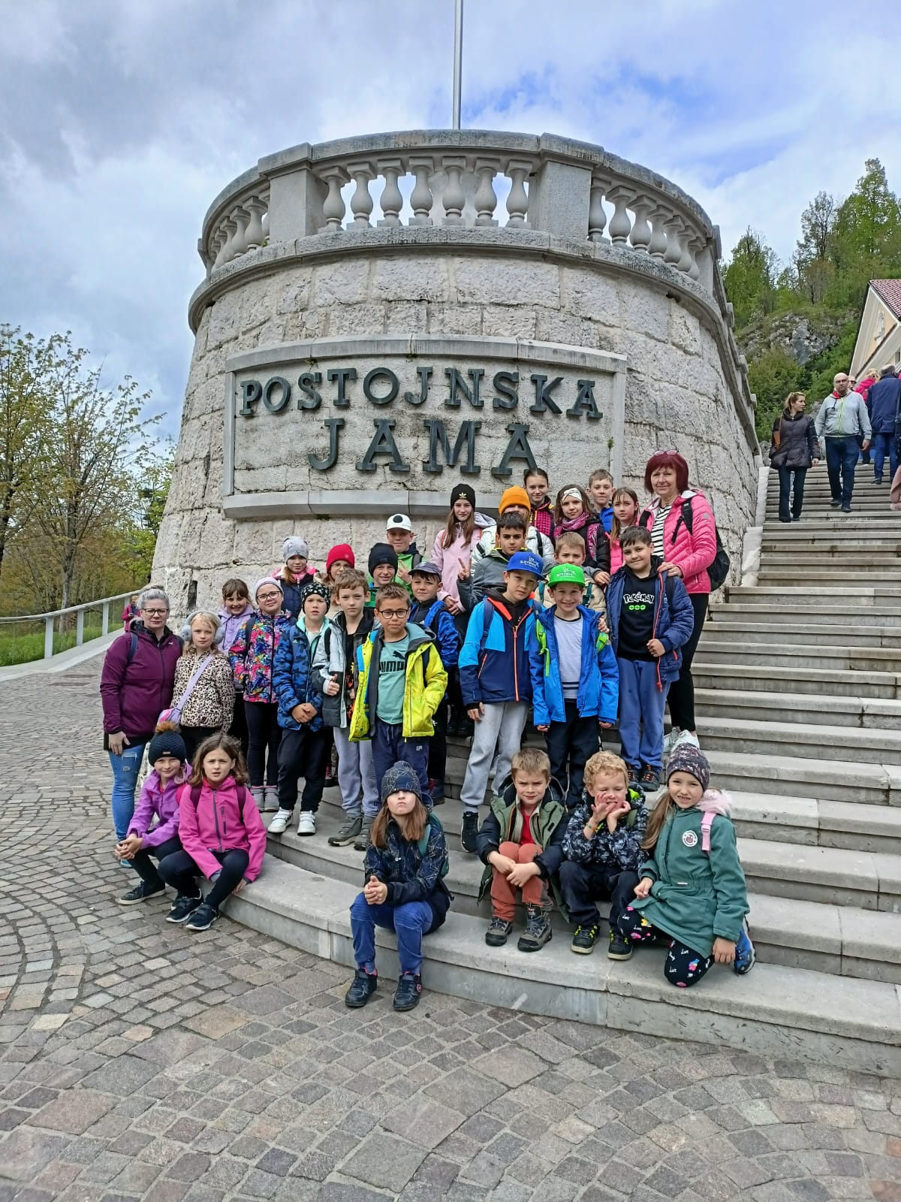

**Děkujeme všem maminkám, babičkám a sestrám našich žáků, které nám na cestu napekly spoustu sladkých dobrot. Přišly vhod zejména po pěších túrách. Bylo jich ale tolik, že jsme je dojídali ještě po příjezdu ve škole.**

**Pokud chcete, můžete se inspirovat…..**

**MAKOVÝ ZÁVIN od paní Hany Veselé:**

400 dkg hladké mouky

250 dkg Hery

150 ml mléka

1/2 kostky kvasnic

špetka soli

3 lžíce cukru

2 žloutky

Kvásek - mléko, cukr, kvasnice.

Poté vše smícháme dohromady - těsto je krásně pružné a nelepivé.

Nenecháváme kynout a ihned zpracujeme do závinů - 3 kusy.

Nádivka - maková, ořechová, tvarohová.

Po upečení víc pocukrujeme, těsto je méně sladké.

**KŘEHKÉ VANILKOVÉ SUŠENKY**

***Ingredience (asi na 60 ks):***

340 g hladké mouky

3 sáčky vanilkového pudinku

120 g cukru moučka

340 g změklého másla

špetka soli

vanilka nebo vanilková esence

***Postup:***

Všechny suroviny zpracujeme do těsta a hned tvarujeme kuličky. Ty mírně rozplácneme a klademe na plech vyložený pečícím papírem (můžeme ozdobit libovolným vzorem - razítkem, vidličkou apod.). Pečeme  v rozehřáté troubě na 160° C cca 15-18 min. Skladujeme v uzavřené nádobě.

Sušenky dětem napekla Anička Vejvalková.

**PERNÍČKY od paní Aleny Kohoutkové**

Ingredience:

500 g hladké mouky

200 g moučkového cukru

2 vejce

1 lžička sody

1/2 sáčku perníkového koření

80 g másla rozpuštěného ve 170 g medu

Těsto dáme přes noc do chladna. Pečeme na 180°C cca 8-10 minut. Ještě horké potřeme rozšlehaným vejcem.

**KOKOSOVÉ SUŠENKY od paní Tomanové**

150 g hrubé mouky

150 g polohrubé mouky

1/2 prášku do pečiva

1/4 sody

50 g kokosu (nebo cokoli dle chuti - třeba mleté lískové ořechy)

2 vejce

1 slazené kondenzované mléko

Jakákoli čokoláda (třeba figurky Mikuláše nebo zajíčci z Velikonoc)

Sypké suroviny smíchat, tekuté smíchat, pak postupně sypké vmíchávat do tekutého. Nakonec nasekaná čokoláda. Promíchat.

Mokrýma rukama tvarujeme male kuličky, ze kterých vymačkáme placičku.

Pečeme na pečícím papíru (na plechu) na 180°C, cca 8-10 min.

Jinak je to přepracovaný recept na banánové sušenky, které jsou náš hit, ale nemela jsem doma ty banány, zato jsem mela to kondenzované mléko.

Originál recept zde:

https://hladova.com/bananove-susenky-s-cokoladou/

**MRAMOROVÁ HRNÍČKOVÁ BÁBOVKA od paní Adamíkové**

1 hrnek cukru

2 vejce

½ hrnku oleje

2 hrnky polohrubé mouky

1 hrnek mléka

vanilkový cukr

kakao

prášek do pečiva

**MUFFINY** - Rychlé mrkvové těsto

250 g nastrouhané mrkve

230 g hladké mouky

3 vejce

100 g nasekané ořechy (nemusí být)

250 ml oleje

230 g cukru

1 lžička soli

1 prášek do pečiva

1 lžička perníkového koření

Prošleháme vejce s cukrem a olejem. Do druhé mísy si prosejeme mouku, sůl, koření a prášek do pečiva. Do mokrých ingrediencí přidáme suché, přisypeme mrkev a ořechy a promícháme. Pečeme na 160' C asi 40min.

Recept od Terezky a paní Ivy Korbelových

**Kynuté-nekynuté koláče od paní Zbirovské**

Na cca 40-50kusů

suroviny:

500g hladké mouky

lžička soli

2 žloutky

1 vanilkový pudink

3 lžíce moučkového cukru

200 ml oleje

250ml mléka

42g droždí(kostka)

naplň: tvaroh, povidla, drobenka

Postup: Do hrnečku rozdrobíme droždí, přidáme lžíci cukru (z těch tří celkových) a lžíci mléka. Umícháme kašičku a na teplém místě necháme vzejít kvásek (cca 15 minut). Do mísy prosijeme mouku, přidáme zbývající ingredience (pudink nevařit, přidat prášek) a vymícháme pružné nelepivé těsto. Rozválíme opatrně těsto, sklenicí vykrojíme kolečka, aby byla všechna stejná, naplníme rozdělaným tvarohem, pevně zabalíme, dáme na vystlaný plech pečícím papírem, spojem dolů, děláme rozestupy, aby se nám koláče neslepily. Uděláme důlek a umístíme povidla, potřeme bílkem, který si rozšleháme s trochou studené vody. Na povidla umístíme drobenku a dáme péci do rozehřáté trouby na 180st cca 12minut. S těstem se dobře pracuje a výhodou je, že nemusíte čekat, až nám vykyne. Doporučuji si nejdříve udělat drobenku a náplně, pak teprve těsto, to si rozdělit na půl a druhou půlku nechat odloženou v lednici, než zpracujeme první.

**PROPADLÁ PUDINKOVÁ BUCHTA S JAHODAMI**

**Suroviny**

**Na těsto:**

**250 g** polohrubé mouky

**250 g** moučkového cukru

**0,5 balení** kypřicího prášku do pečiva

**4** vejce

**1** vanilkový cukr

**100 ml** oleje

**100 ml** vlažné vody

**3 lžíce** kakaa

jahody (mohou být i mražené)

**Na pudink:**

**750 ml** mléka

**2** vanilkové pudinky

**3 lžíce** moučkového cukru

**Na potření:**

**1** smetana na šlehání

**1** ztužovač (není nutný)

**2** krémové zakysané smetany

**1** vanilkový cukr

kakao na posypání

**Postup přípravy**

Vejce rozdělíme na žloutky a bílky. Bílky prozatím odložíme stranou. Žloutky a všechny přísady, kromě kakaa, vymícháme v hladké těsto.

Uvaříme hustý pudink s cukrem.

Z bílků vyšleháme čistými metlami pevný sníh a opatrně ho vmícháme do těsta. To pak rozdělíme na dva stejné díly. Do jednoho dílu vmícháme kakao. Světlé těsto vylijeme na pečicím papírem vyložený vyšší plech a tmavé těsto na něj lžící nepravidelně rozložíme.

Tmavé těsto zalijeme horkým pudinkem. Na pudink po celém plechu poklademe jahody.

Dáme péct do trouby vyhřáté na 180 °C přibližně na 40 minut.

Poté vyjmeme a necháme zcela vychladnout. Smetanu se ztužovačem a vanilkovým cukrem vyšleháme do tuha a smícháme se zakysanými smetanami. Potřeme celý povrch buchty a posypeme kakaem.

Pro děti upekla paní Jiřina Nováčková

**POUŤOVÉ BUCHTY od paní Jany Pokorné**

**Těsto:**

500 g hladké mouky

100 g krupicového cukru

250 ml mléka

100 g majonézy

100 ml slunečnicového oleje

5 g soli

1 žloutek

kostka droždí

**Tvarohová náplň**

250 g plnotučného tvarohu

45 g moučkového cukru

10 g vanilkového cukru

1 lžíce rumu

1 žloutek

citronová kůra

**Povidla, drobenka**

Z části mléka, lžíce mouky, lžíce cukru a rozdrobeného droždí necháme na teplém místě vzejít kvásek. Všechny sypké suroviny prosejeme do mísy robota, přidáme vzešlý kvásek a zbytek mléka smíchaný s olejem a majonézou. Vypracujeme hladké těsto. Necháme na teplém místě vykynout.

Tvarohovou náplň vytvoříme smícháním všech surovin v misce.

Z vykynutého těsta vytvořme kuličky, které necháme 5 minut odležet na válu. Kuličky vytvarujeme v placku, naplníme tvarohovou náplní, přidáme pár rozinek a zamotáme. Kuličky klademe na pečící papír vždy spojem na plech. Necháme kynout asi 15 minut. Do nakynutých kuliček uděláme jemně důlek, potřeme prošlehaným vejcem, naplníme povidly a posypeme drobenkou. Pečeme ve vyhřáté troubě na 180 °C dozlatova (asi 25 – 30 minut).

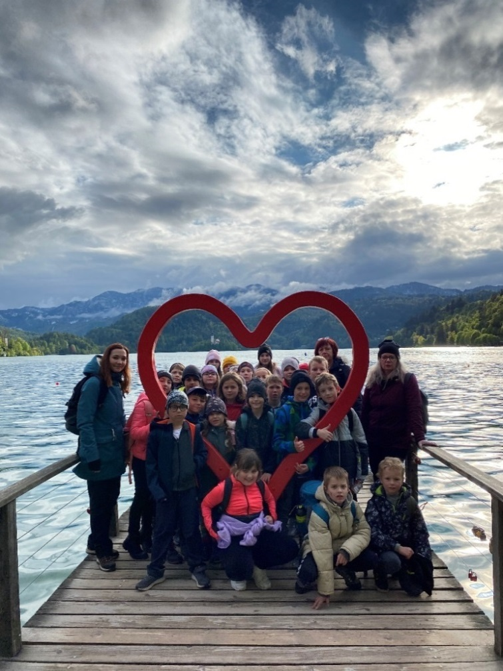

**Tento výjezd nejenže splnil všechny stanovené cíle, ale umožnil nám, pedagogům, poznat děti v jiném prostředí a jiných situacích než ve škole. Děti výjezd zvládly skvěle a všichni jsme si odvezli spoustu zážitků. Věříme, že spolupráce mezi oběma školami bude pokračovat.**

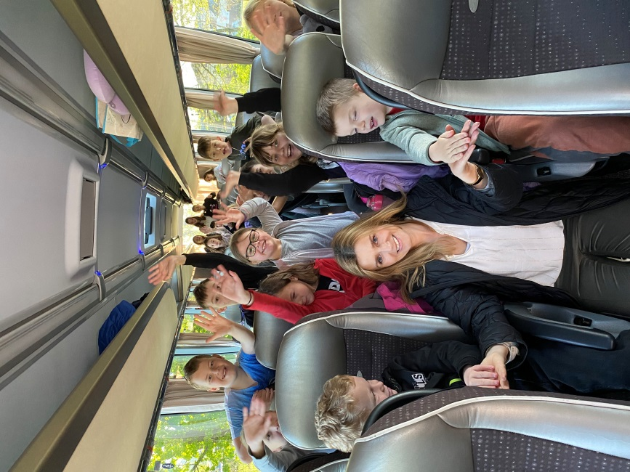

Zapsala: Zdeňka Procházková